Colegio Emilia Riquelme
Tecnología e informática
Grado: 7

Gracias por su apoyo.
Un saludo enorme y Dios los guarde.

Correo: pbustamante@campus.com.co (por favor en el asunto del correo escribir nombre apellido y grado. Gracias)

Recuerda: (escribir en el cuaderno)

Fecha 01 de JULIO 2020
Saludo:
Tema: maquinas simples.
Conoce que es una maquina simple.

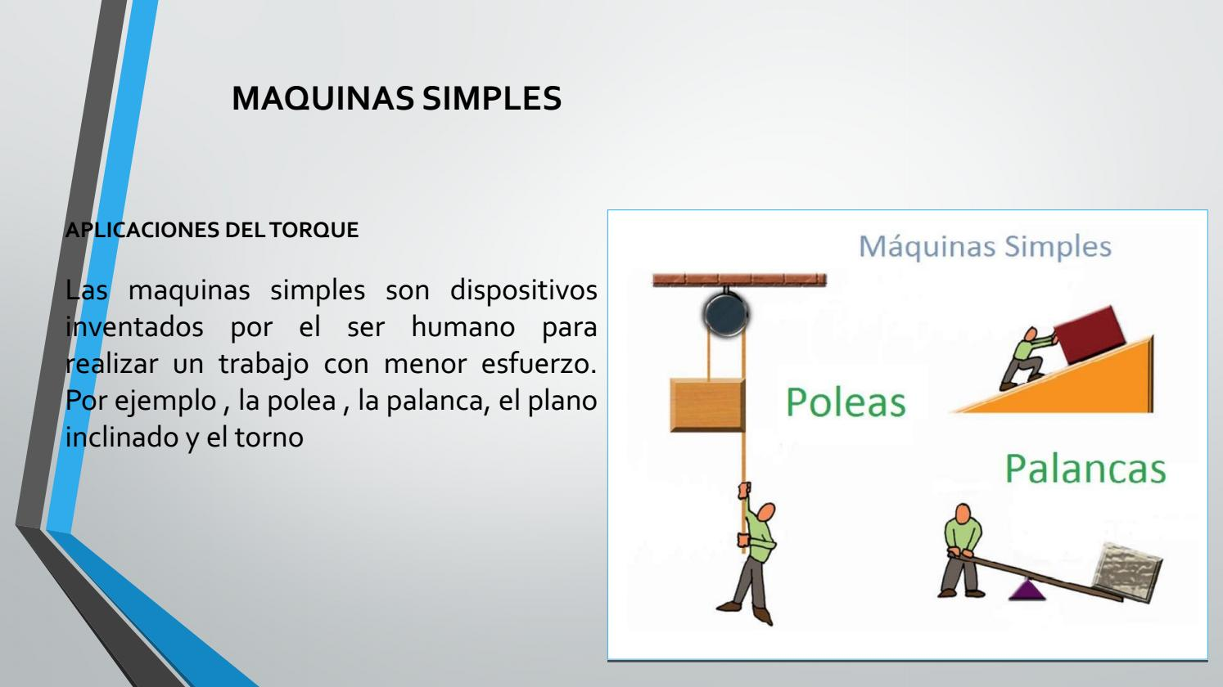

COPIAR EN EL CUADERNO, LA PRÓXIMA CLASE SE EXPLICA.

TENER LISTO PARA LA PRÓXIMA CLASE. NO SE ENVIA AL CORREO NI AL CLASSROOM.

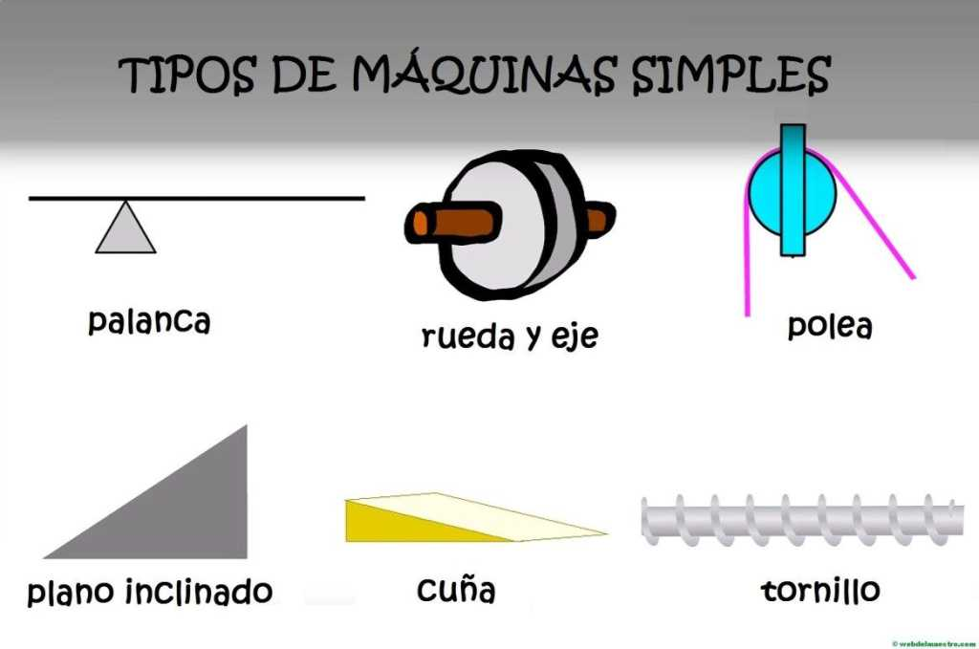
Dibujar los ejemplos.

